Mit Wespen und Hornissen leben!!!!!!

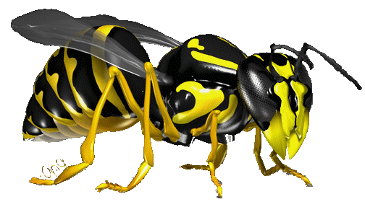

Keine Angst vor Wespen und Hornissennestern.
Ihre Nester sind geschützt und dürfen nicht ohne vernünftigen Grund entfernt werden
Was ist zu tun??? Ruhe bewahren Abstand halten

Fragen sie ihre Feuerwehr oder

Inge u. Wilfried Jacob Tel.05533/7857
( Beratung, Umsetzen, Hornissenbeauftragter im Landkreis
Holzminden)

Kai Göhmann Tel.05532/5018777
( gewerblicher Schädlingsbekämper ,auch Beratung und
Umsetzung)

Karl-Heinz Bohm Tel. 05531/4340
( Beratung )

Mit freundlichem Gruß ihre Feuerwehr Ammensen

